Nama : Afie Syahrulloh Arridlo

NPM: 140810170040

Source code :

#include <iostream>

#include <string.h>

#include <stdio.h>

using namespace std;

// Jumlah Laki2 Maupun Perempuan

#define N 5

//disini m1 adalah pasangan yang berpasangan duluan

bool wMilihM1dariM(int prefer[2\*N][N], int w, int m, int m1)

{

// mengecek apakah w lebih suka m atau m1 yang terlebih dahulu berpasangan

for (int i = 0; i < N; i++)

{

// lebih suka m1

if (prefer[w][i] == m1)

return true;

// lebih suka m

if (prefer[w][i] == m)

return false;

}

}

//di program ini laki2 dinomori dari 0 sampai 4...perempuan dari 5 sampai 9

void stableMarriage(int prefer[2\*N][N])

{

int wPartner[N]; //yang sedang berpasangan dengan wanita

bool mFree[N]; //apakah orang tsb free...bila false berarti free

// inisiasi semua laki2 dan perempuan free

memset(wPartner, -1, sizeof(wPartner));

memset(mFree, false, sizeof(mFree));

int freeCount = N;

// apabila laki2 free

while (freeCount > 0)

{

// looping laki2

int m;

for (m = 0; m < N; m++)

if (mFree[m] == false)

break;

// laki2 memilih satu persatu sesuai keinginannya

for (int i = 0; i < N && mFree[m] == false; i++)

{

int w = prefer[m][i];

// apabila perempuan free maka mereka berpasangan. Tetapi pasangan //bisa berubah nantinya

if (wPartner[w-N] == -1)

{

wPartner[w-N] = m;

mFree[m] = true;

freeCount--;

}

else // apabila perempuan tidak free

{

// mencari laki2 yang telah berpasagan dengan perempuan tsb

int m1 = wPartner[w-N];

// memanggil fungsi yang diatas

if (wMilihM1dariM(prefer, w, m, m1) == false)

{

wPartner[w-N] = m;

mFree[m] = true;

mFree[m1] = false;

}

}

}

}

// mencetak hasil

cout << "Perempuan Laki2" << endl;

for (int i = 0; i < N; i++)

cout << " " << i+N << "\t\t" << wPartner[i] << endl;

}

int main()

{

int prefer[2\*N][N] = {

//yang terdapat di worksheet

{6, 5, 8, 9, 7},

{8, 6, 5, 7, 9},

{6, 9, 7, 8, 5},

{5, 8, 7, 6, 9},

{6, 8, 5, 9, 7},

{4, 0, 1, 3, 2},

{2, 1, 3, 0, 4},

{1, 2, 3, 4, 0},

{0, 4, 3, 2, 1},

{3, 1, 4, 3, 0}

};

stableMarriage(prefer);

return 0;

}

Hasilnya :

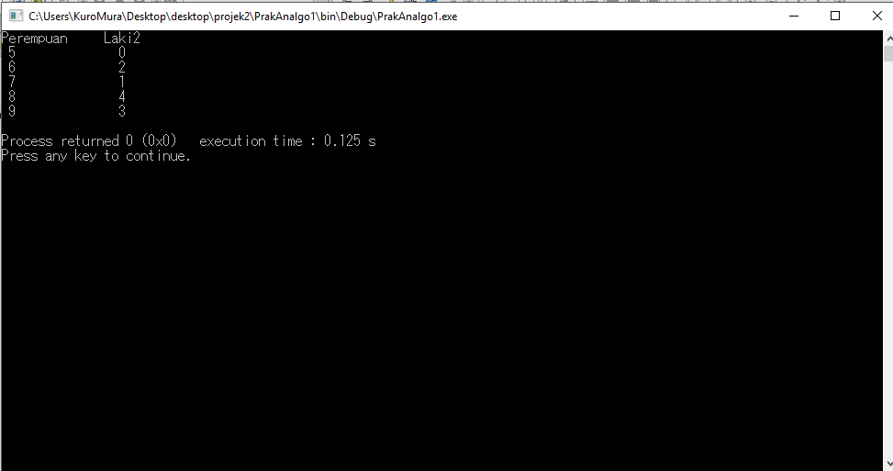

Jawab Pertanyaan.

1) ya

2)karena jumlah pengulangan maksimal untuk mencari pasangan hanya terbatas sampai jml laki2 dikali jml perempuan yang berarti n pangkat 2

3)jika pria tersebut telah berpasangan tetapi diambil pria lain dan wanita yang menjadi preferensi nya tidak menerimanya sebanyak 2 kali dan yang ketiga diterima, maka aka nada 1 wanita yang belum diajak bertunangan. Contoh : wyatt

4)saat program telah selesai maka disitu artinya semua pria dan wanita telah memiliki pasangan

5)Saat program telah selesai maka Pasangan yang telah terdaftar adalah pasangan yang paling stabil karena sesuai dengan keinginan laki2 maupun perempuannya.